 | Gerenciamento da Rotina | Data:  13/04/2017

Área | Convocados | Presença (S/N)
Coordenador de Operações de TI | Nei Henckes | Presente
Analistas de Operações de TI | Adolfo Nunes | Presente
Analistas de Operações de TI | André Morais | Presente
Analistas de Operações de TI | Bruno Serpeloni | Presente
Analistas de Operações de TI | Jonathas Souza | Ausente
Analistas de Operações de TI | Luis Savioli | Presente
Analistas de Operações de TI | Raul Ferreira | Presente
Analistas de Operações de TI | Raul Souza | Ausente
Analistas de Operações de TI | Sandra Predolim | Presente
CHACON Consultoria | André Santos | Presente

Objetivo
Rotina diária para revisão dos chamados em aberto visando a redução do backlog.

Ações Discutidas
A atualização do sistema para apresentação de indicadores ocorreu às 15:00.

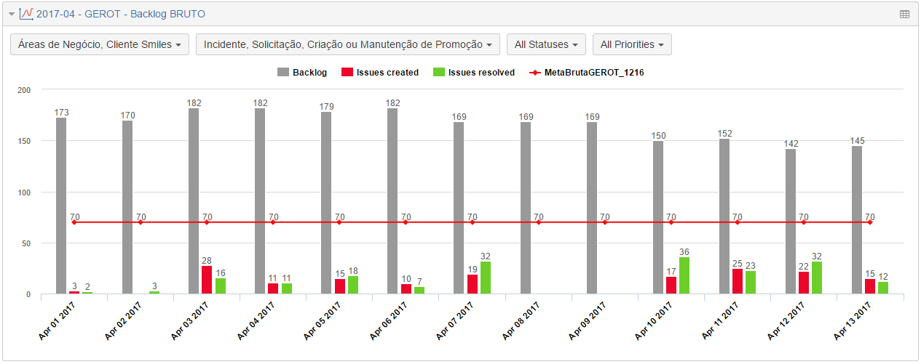
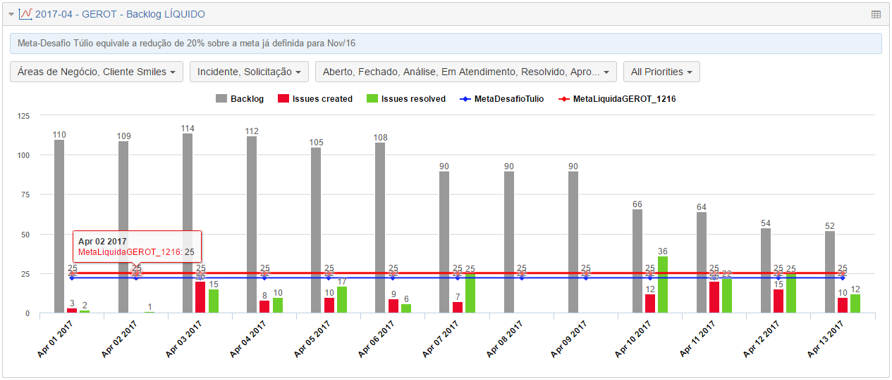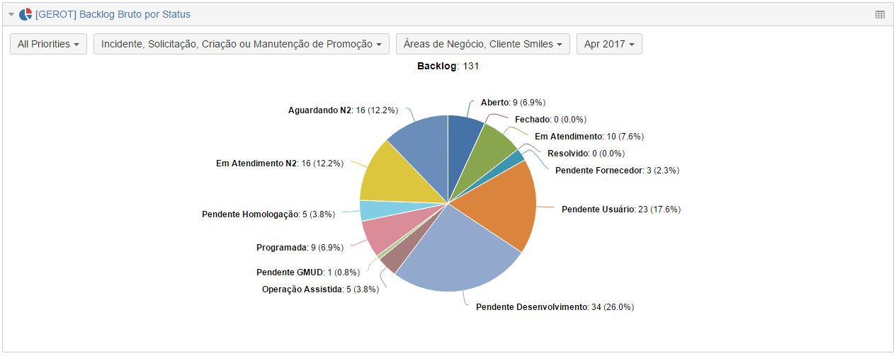

Em seguida realizou-se a leitura e comentários com as pendências da última reunião. Após verificação do cumprimento de todas teve início a reunião com a equipe de Operações de TI onde observou-se:

- O chamado NGC-2347 foi transferido para André Morais que fará a tratativa, A partir do Chamado NGC-2666 foi criado um MBS para investigar a solução do chamado, o chamado NGC- 2766 Será priorizado a partir de segunda feira (17/04), o chamado CSM-2626 foi devolvido ao usuário pois constatou-se erro no Sistema.

- Os chamados CSM-2304, CSM-2622, CSM-2677, NGC-2324, NGC-2877, poderão ser encerrados hoje.

Pendências
Atividade | Responsável | Data
Chamado CSM-2641 será atualizado e encerrado | Luis Savioli | 17/04/2017
Levantar chamados que não passaram pela fila N1 e repassar pelo fluxo (NGC e CSM) | André Santos/Jorge Maluf | 20/04/2017

Próximos passos
Atividade | Responsável | Data
Acrescentar ao e-mail automático a observação: que as respostas de todos os chamados devem ser realizadas via ferramenta Jira. | Jorge Maluf e Nei Henckes | 18/11/16  25/11/16  A definir
Realizar treinamento de reciclagem visando melhor utilização da ferramenta Jira. | Jorge Maluf e Nei Henckes | 18/11/16  25/11/16  A definir

